**Informática y computadora**

**Informática (Ciencia de la computación)**

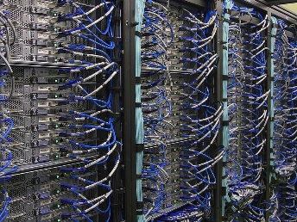Conjunto de conocimientos científicos y técnicas que hacen posible el tratamiento automático de la información por medio de ordenadores

**Computadora**

Máquina electrónica, analógica o digital, dotada de una memoria de gran capacidad y de métodos de tratamiento de la información, capaz de resolver problemas matemáticos y lógicos mediante la ejecución de programas informáticos

**Computadoras**

En todas partes y con muchas formas

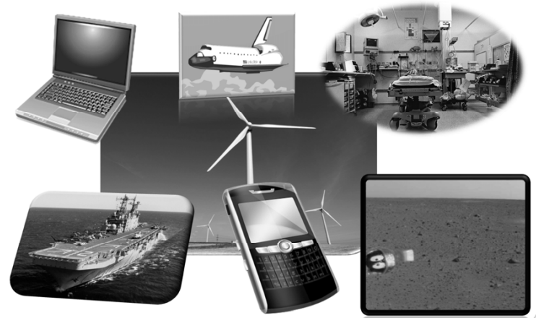

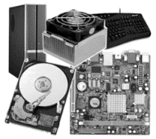**Hardware y Software**

**Hardware**

Componentes que integran la parte material de una computadora

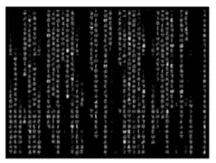**Software**

Programas, instrucciones y reglas informáticas para ejecutar tareas en una computadora

**Programación de computadoras**

**Programar**

Indicar a la computadora qué es lo que tiene que hacer

**Programa**

* Secuencia de instrucciones
* Instrucciones que entiende la computadora
* Y que persiguen un objetivo: ¡resolver un problema!

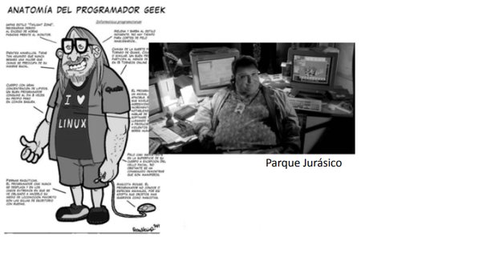**Programadores**

Trabajo en equipo Múltiples roles...

* Gestores
* Analistas
* Diseñadores
* Programadores
* Probadores
* Administradores de sistemas ...

**Computadoras**

**Esquema general**

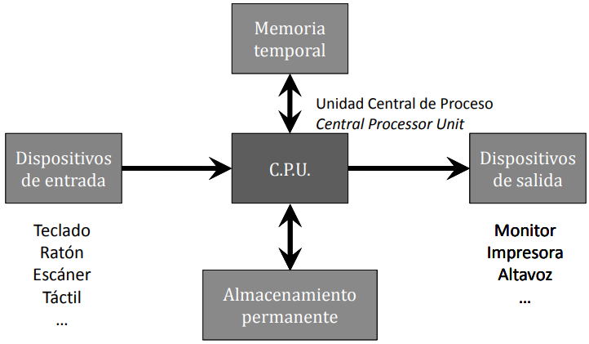

**La arquitectura de Von Neumann**

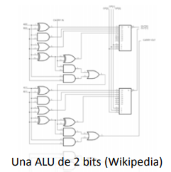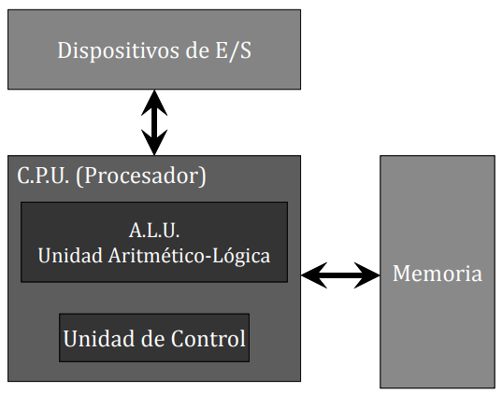

**La memoria**

